蒲公英班动态表
- 集体活动：口肌《小球滚进洞》
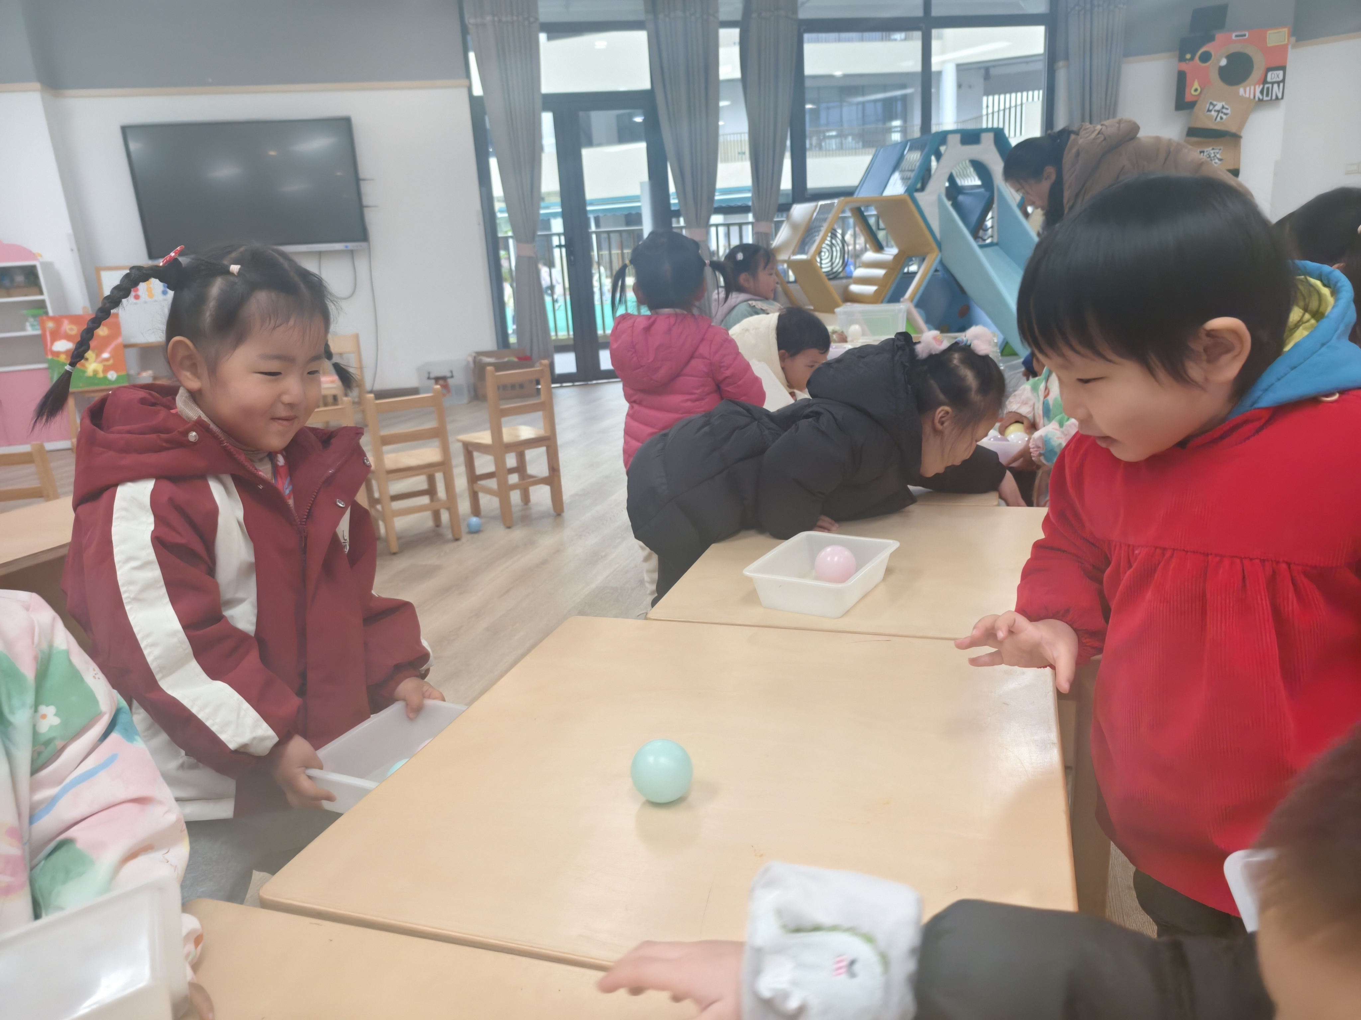 | 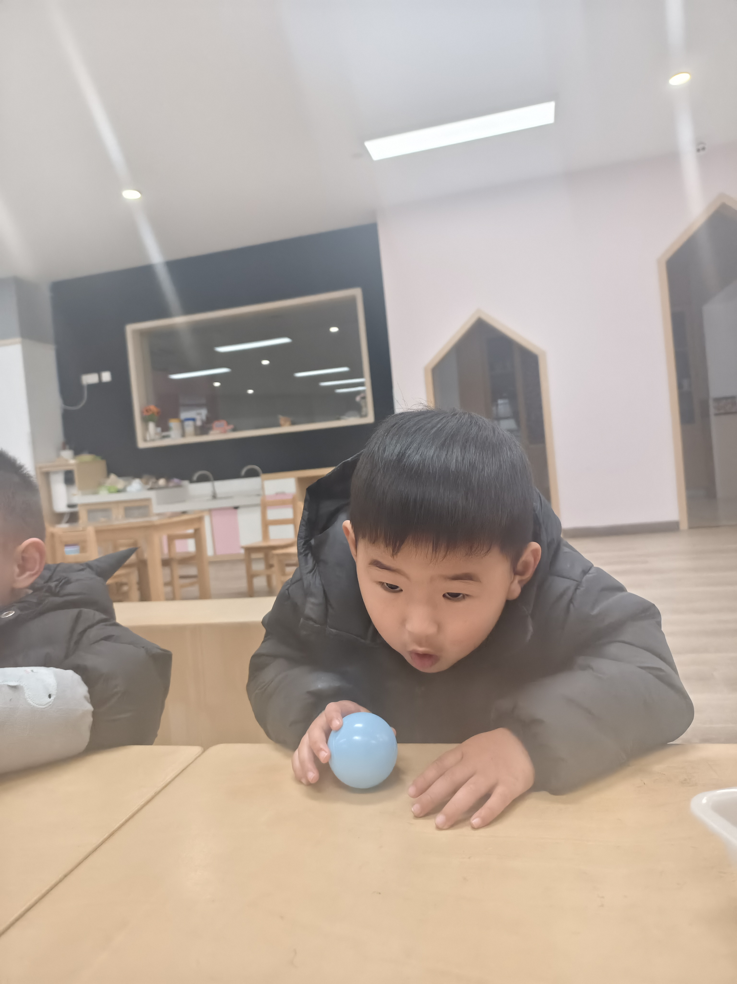 | 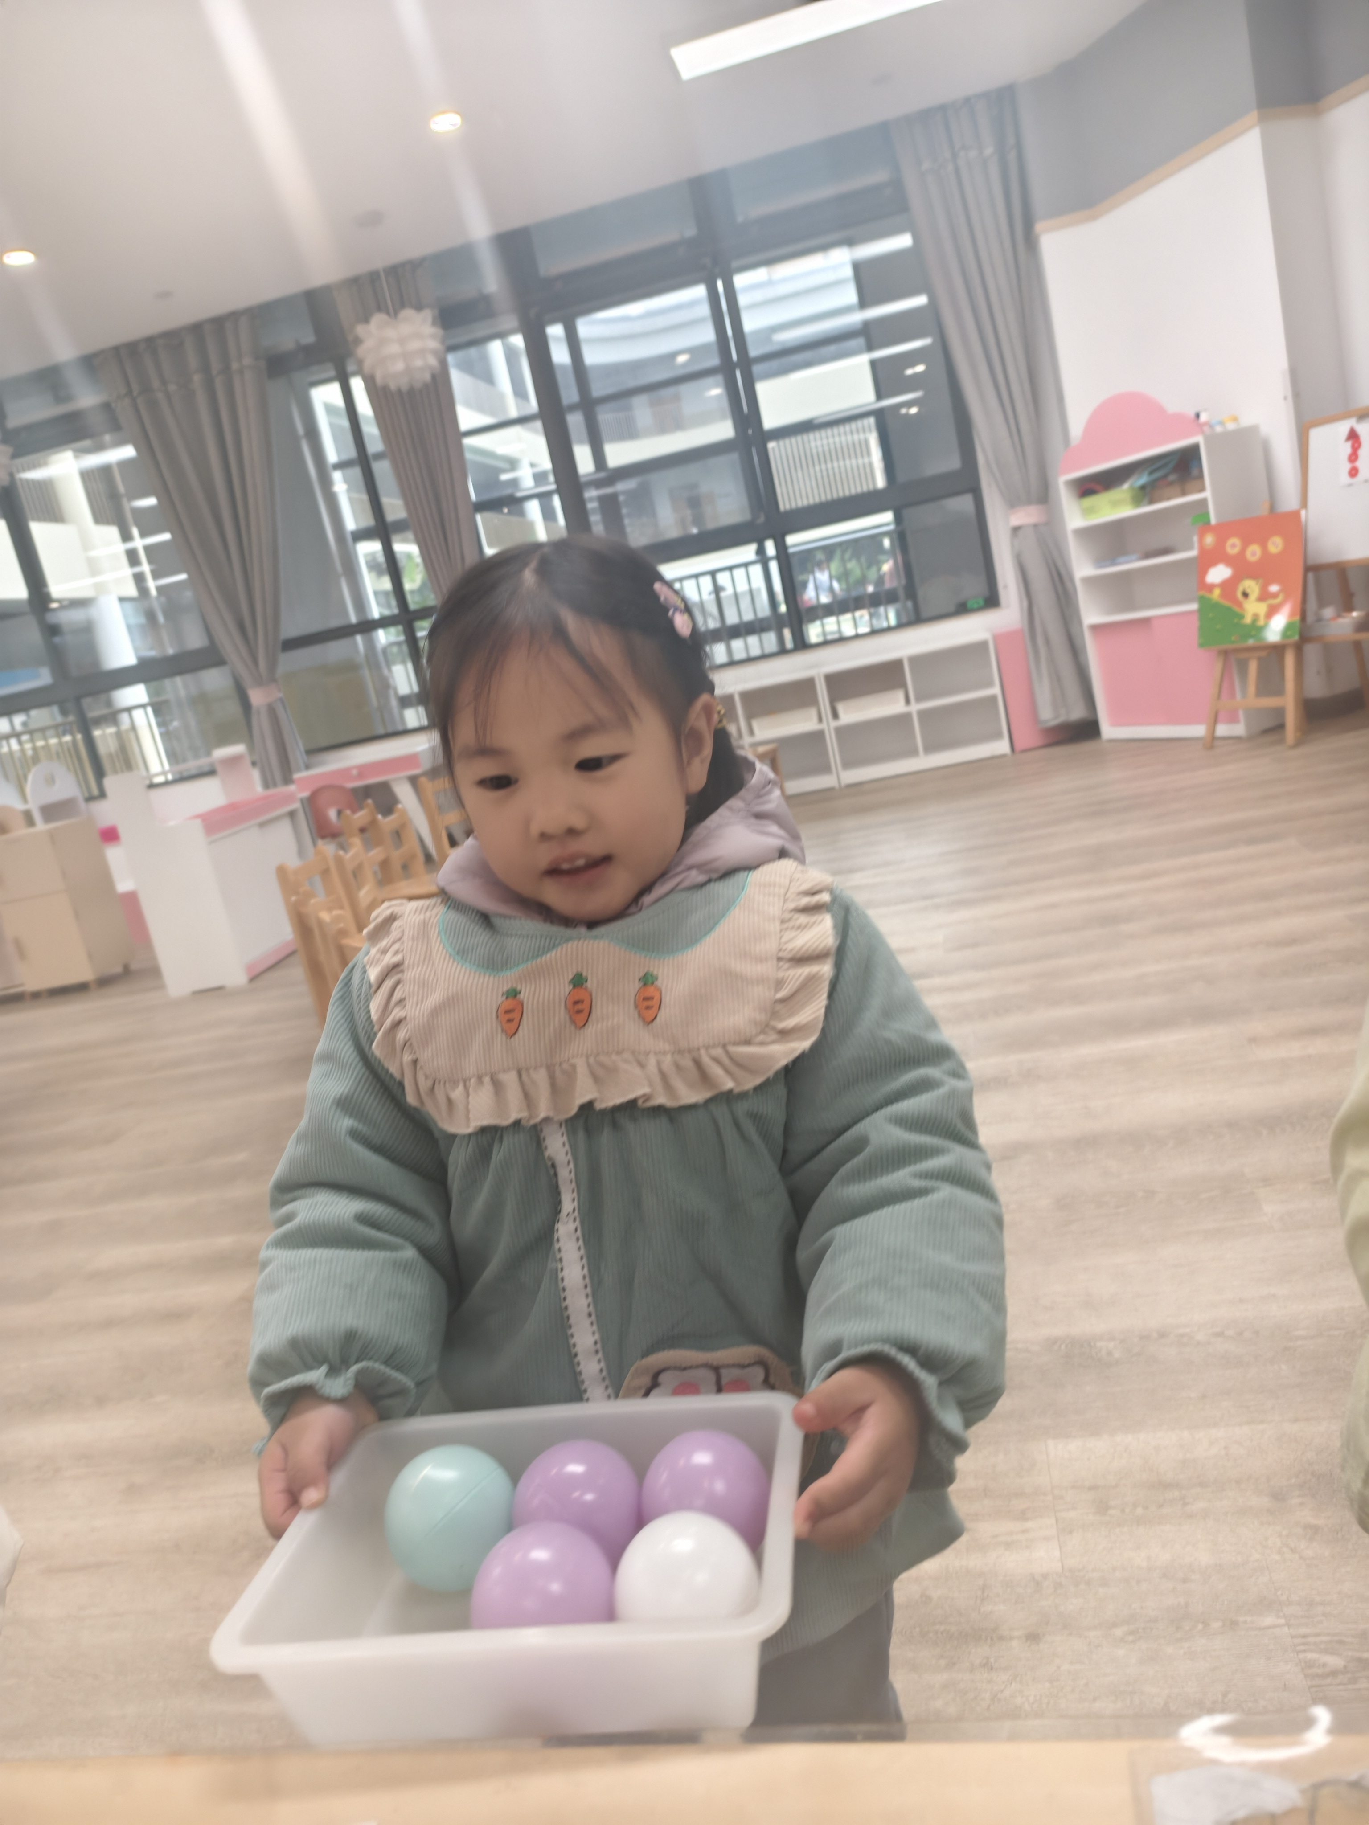
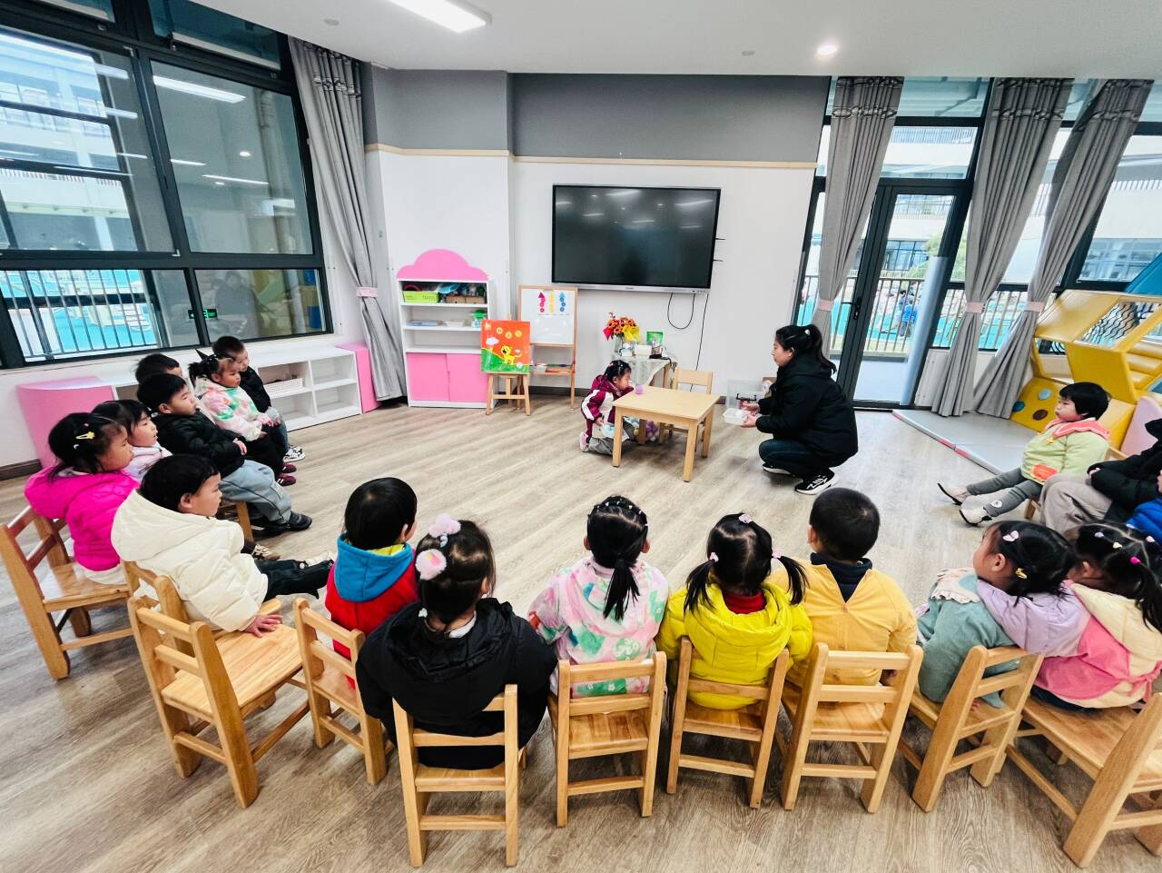 | 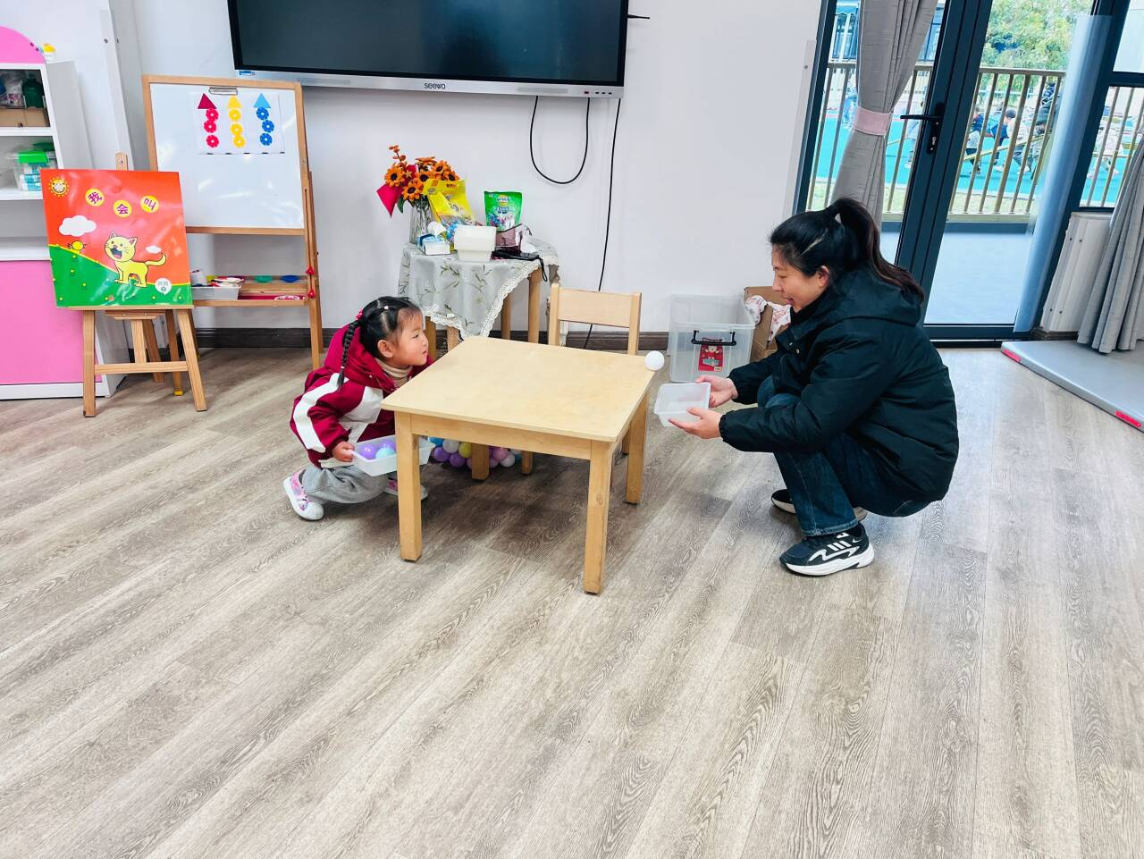 | 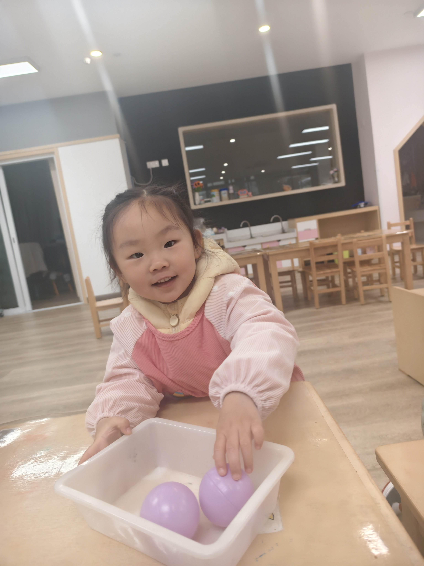
活动目标：
1.通过吹小球锻炼口腔肌肉的发育和内腔的力量；
2.活动中锻炼肺活量及专注力。
今天我们初次尝试两两合作的方式，站在桌子的对立面进行吹球和接球游戏。一位小朋友将球放在桌边，不能用手碰球，需要用嘴吹球至对面，另一位小朋友在感知球滚过来需要赶紧移动筐子在桌面下方接球。在不断交换游戏角色、吹球和接球的过程中，体验活动的乐趣。

二、户外活动：好玩的轮胎
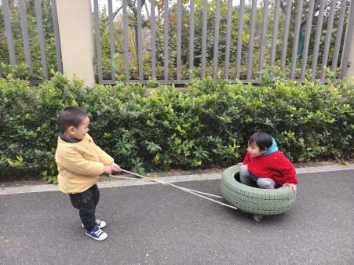 | 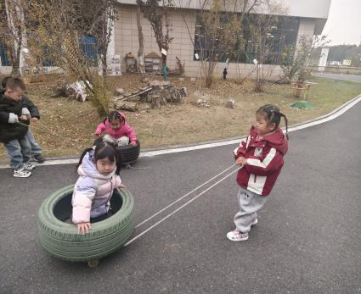 | 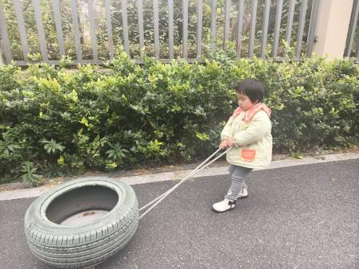
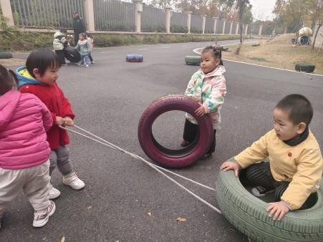 | 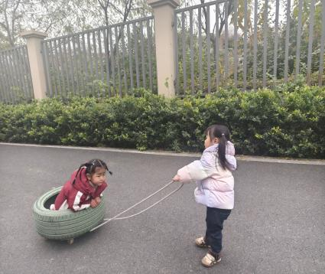 | 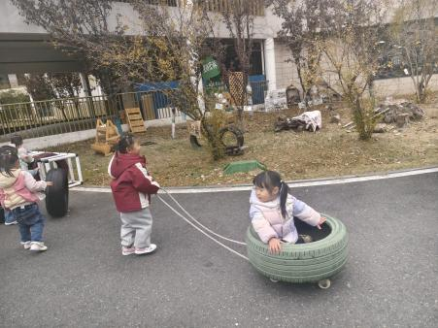
轮胎、轮胎车不仅锻炼幼儿手臂力量及方向感，也能锻炼幼儿之间配合及合作能力，还是促进社会性交往的一种方式哦。

三、餐点
今日早点：鲜牛奶、多样饼干、松软小面包
今日午餐：南瓜饭、百叶卷肉、菠菜油豆腐、豆苗鱼丸汤
下午餐点：香葱花卷、柚子、蓝莓
四、温馨提示
1.以上照片只是部分，不代表全部，更多精彩瞬间请移步QQ相册哈。
2.近期气温较低，大家注意防寒保暖哦。

